CATANDUVAS, 29 DE JUNHO A 03 DE JULHO.
ATIVIDADES DIFERENCIADAS PARA OS ALUNOS: BRAYAN, TONY E KAIQUE DOMINGO
SEGUE UM LINK DOS SONS.
https://www.youtube.com/watch?v=pBsfpU9zWNI
1-OBSERVE QUE LETRA É ESSA, ASSISTA AO LINK A CIMA, FALE O SOM DESTA LETRA E DEPOIS RESPONDA OQUE SE PEDE ABAIXO:

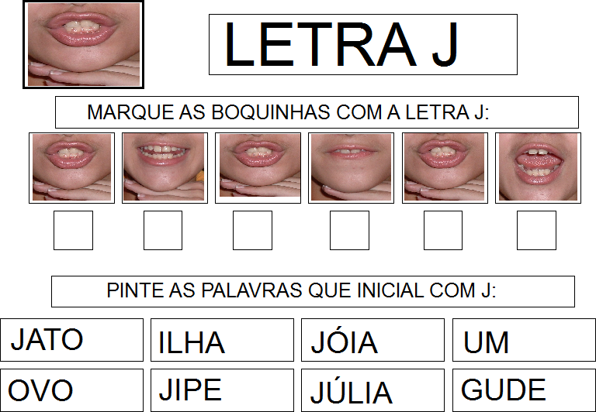

COMPLETE:
J+A=
J+E=
J+I=
J+O=
J+U=
J+ÃO=
ENCONTRE FIGURAS QUE INICIEM COM A LETRA J, DEPOIS COLE E ESCREVA A PALAVRA AO LADO.

